Bài 1:
https://app.xmind.com/share/JjVipLyS?xid=gYSRBwsq
Bài 2:
-Các thực thể: Sinh viên, Môn học, Mục tiêu học tập
-Các thuộc tính:
+Sinh viên: MaSV (Khóa chính), TenSV.
+Môn học: MaMon (Khoa chinh), TenMon, SoTinChi
+Mục tiêu học tập: MaMucTieu(Khóa chính), Noidung, MaMon(khoa ngoai)
-Các mối quan hệ:
+Sinh viên – Môn học: kiểu quan hệ 1-1
+Môn học – Mục tiêu học tập: kiểu quan hệ 1-N
Bài 3:
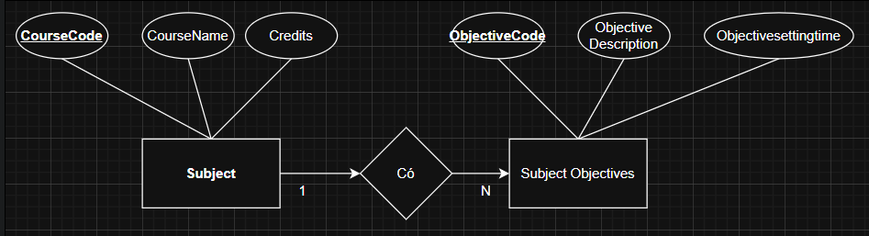
Bài 4:
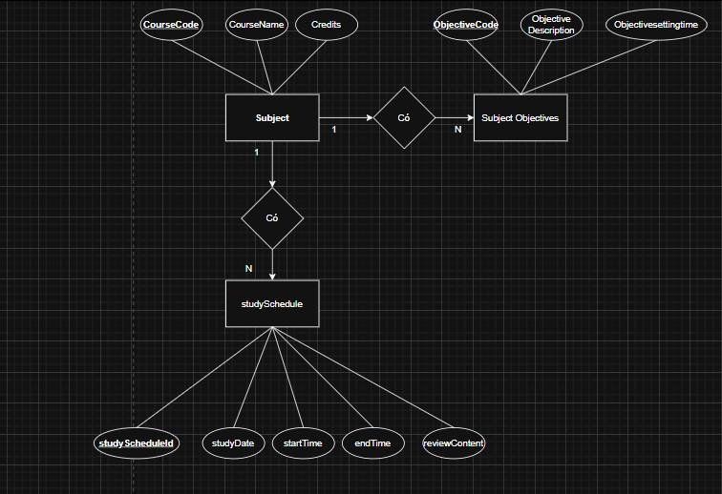
Bài 5:
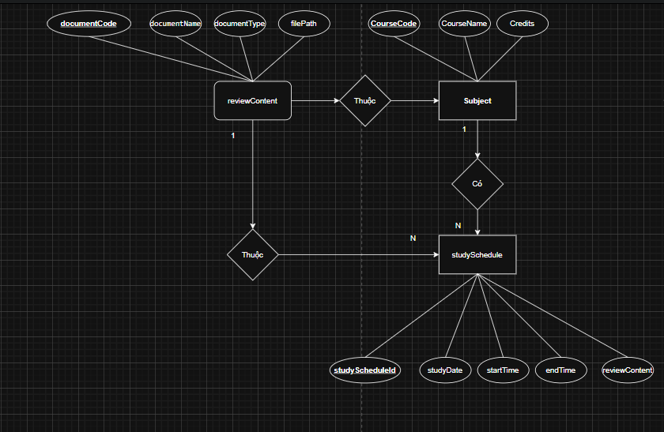
Bài 6:
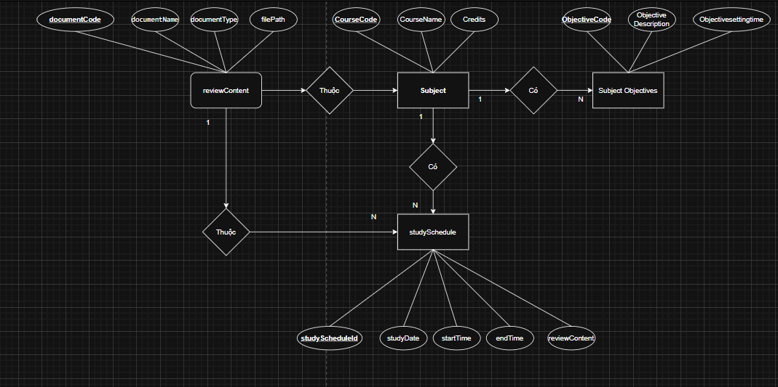
Bài 7:
- Các thực thể: Subject, SubjectObjectives, studySchedule, reviewContent
- Các thuộc tính:
- Subject:
+ CourseCode (Primary Key)
+ CourseName
+ Credits
- SubjectObjectives:
+ ObjectiveCode (Primary Key)
+ ObjectiveDescription
+ Objectivesettingtime
+ CourseCode (Foreign Key)
- studySchedule:
+ studyScheduleId (Primary Key)
+ studyDate
+ startTime
+ endTime
+ reviewContent
+ CourseCode (Foreign Key)
- reviewContent:
+ documentCode (Primary Key)
+ documentName
+ documentType
+ filePath
+ CourseCode (Foreign Key)
- Các mối quan hệ:
+ Subject – SubjectObjectives: quan hệ 1–N
+ Subject – studySchedule: quan hệ 1–N
+ Subject – reviewContent: quan hệ 1–N

